- 产品清单：
展架设计方案及材料清单
折叠圆弧柱展位
序号 | 名称 | 规格 | 颜色 | 单位 | 数量 | 技术说明（参考） | 参考图片
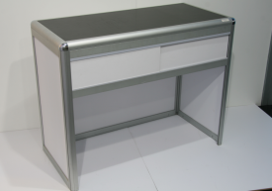折叠桌
折叠圆弧柱展位2*3米所以材料如下
1 | 折叠圆弧柱 | 2200MM | 银灰色 | 根 | 14 | 1、型材化学成份为AlMgSi0.5，参考牌号是6063 T5，达到或超过GB/T 5237-2008中的超高精级要求。2、氧化膜需达到AA15级（最小平均膜厚≥15μm，最小局部膜厚≥12μm）3、型材所有槽口尺寸为4.3+0.3mm，槽口壁厚基准尺寸为2.1±0.15mm | 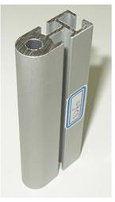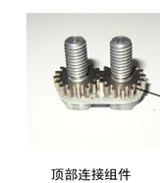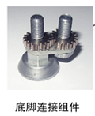
2 | 50双槽扁铝 | 950 | 银灰色 | 根 | 14 | 1、型材化学成份为AlMgSi0.5，参考牌号是6063 T5，达到或超过GB/T 5237-2008中的超高精级要求。2、氧化膜需达到AA15级（最小平均膜厚≥15μm，最小局部膜厚≥12μm）3、型材所有槽口尺寸为4.3+0.3mm，槽口壁厚基准尺寸为2.1±0.15mm | 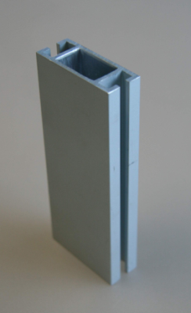
3 | 50双槽扁铝 | 3040 | 银灰色 | 根 | 2 | 1、型材化学成份为AlMgSi0.5，参考牌号是6063 T5，达到或超过GB/T 5237-2008中的超高精级要求。2、氧化膜需达到AA15级（最小平均膜厚≥15μm，最小局部膜厚≥12μm）3、型材所有槽口尺寸为4.3+0.3mm，槽口壁厚基准尺寸为2.1±0.15mm
4 | 锌合金三卡锁 |  |  | 个 | 32 | 1、可以承受100Kg以上的载荷试验；  2、锁头所使用的弹簧钢，表面须采用镀锌技术处理，防止氢脆、断裂现象发生；  4锁头具有止位功能；  5、展览用连接锁件为三钩型连接锁。  、 | 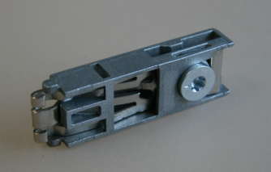
5 | 展板 | 2120*970*3.mm | 白色 | 张 | 7 | PVC双面展板，白色  规格：2400*970*3.0mm选用的PVC板材符合国家产品质量标准和消防安全要求B2级。  PVC板的板芯采用印尼进口优质板芯，具有较强的韧性及强度，厚度尺寸2.8±0.2mm。 | 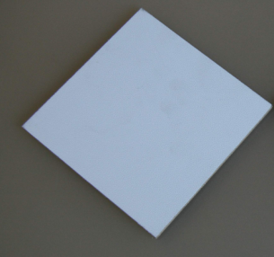

6 | 万向轮 |  |  | 个 | 14 | 铝合金铸造件成型，螺杆为8mm，质量好，具有刹车功能 | 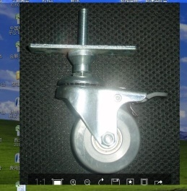
7 | 折叠桌 | 974*474*728 |  | 张 | 1 | 1、铝型材表面不允许有裂纹、起皮、气泡、夹杂物、腐蚀点和压坑、碰伤、拉痕存在。允许有模具造成的轻微挤压痕，2、PVC板的板芯采用印尼进口优质板芯，具有较强的韧性及
8 | 白色折椅 |  | 495*465*760 | 张 | 1 | 规格及型号：Φ19mm  可以承受80kg左右的载荷  可以折叠，折椅坐板和背靠板材质为改性聚丙稀；折椅骨架钢材为碳素结构钢（无缝钢管），￠19-21毫米，白色；  所有固定用的铆钉均用钢质材料定制，保证部件结合可靠； | 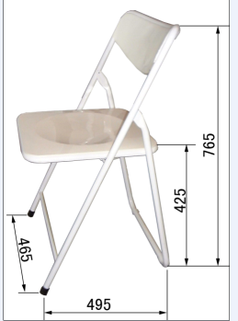

注：以上技术要求均为参考，投标人可优化改进家具的材质、色调、工艺、样式等。

